ماژول rptEmsLServices

عنوان فارسي
گزارش آمار مرسولات قراردادهاي محلي.

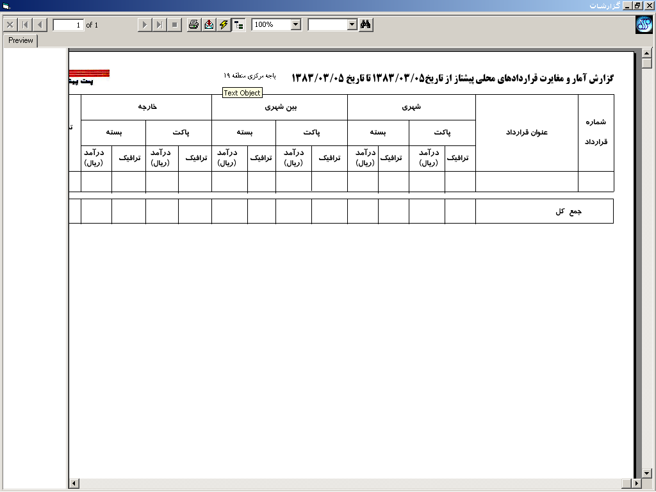

وظايف
اين ماژول وظيفه نمايش و جاپ گزارش آمار مرسولات قراردادهاي محلي را به عهده دارد.

